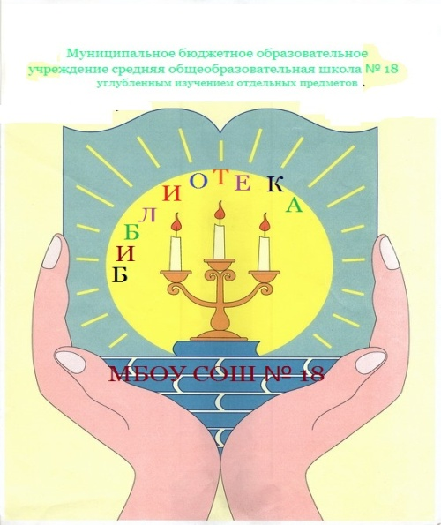
Общие сведения о библиотеке

Библиотека расположена по адресу:
357100, г.Невинномысск, д 53 Б, МБОУ СОШ № 18 города Невинномысска
тел.: 3-54-20
e-mail: nevsosh18@yandex.ru

Библиотека МБОУ СОШ № 18 была образована в июне 1993 года, когда была занесена первая учётная запись в инвентарную книгу.
Библиотека организует свою работу в направлении «Информатизация деятельности школьной библиотеки». Библиотека расположена на третьем этаже школы, занимает изолированное помещение. В библиотеке имеется приспособленный читальный зал (8 посадочных мест).
Организует работу библиотеки Зайцева Татьяна Ивановна (стаж библиотечной работы в школе 16 лет).
Общая площадь библиотеки - 74,0 м² (из них 51,3 м² занимают абонемент и читальный зал, 22,7 м2 занимают помещения для хранения учебного фонда).
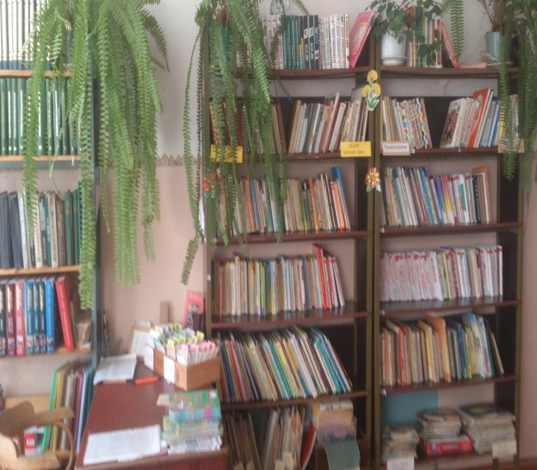
Цели школьной библиотеки
Цели библиотеки соотносятся с целями общеобразовательного учреждения:
- формирование общей культуры личности обучающихся на основе усвоения обязательного минимума содержания общеобразовательных программ, их адаптация к жизни в поликультурном обществе;
- создание основы для осознанного выбора, подготовка конкурентоспособных выпускников, готовых к успешному продолжению образования в высших учебных заведениях;
- воспитание гражданственности, патриотизма, толерантности, уважения к фундаментальным правам и свободам человека, разным культурам и языкам, трудолюбия, любви к окружающей природе, семье;
- формирование здорового образа жизни;

Наличие отчётной документации
- Книга суммарного учета основного фонда
- Книга суммарного учета учебного фонда
- Книга учета документов на нетрадиционных носителях
- Инвентарные книги основного и учебного фондов
- Тетрадь учета книг и учебников, принятых от читателей взамен утерянных
- Папка регистрации накладных
- Папка актов движения фондов
- Картотека выдачи документов основного фонда
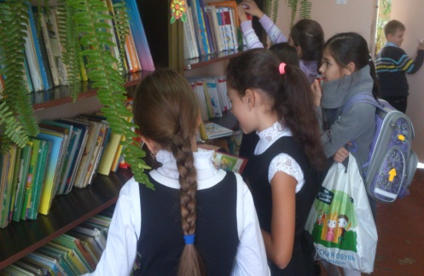
- Картотека выдачи учебников
Выписка из правил работы библиотеки
- Все обучающиеся школы могут быть читателями (пользователями) школьной библиотеки.
- Читатель имеет право пользоваться книжным фондом и справочно-библиографическим аппаратом библиотеки, Интернет-ресурсами
- Читатель может получать на руки до 5 книг сроком до 10 дней.
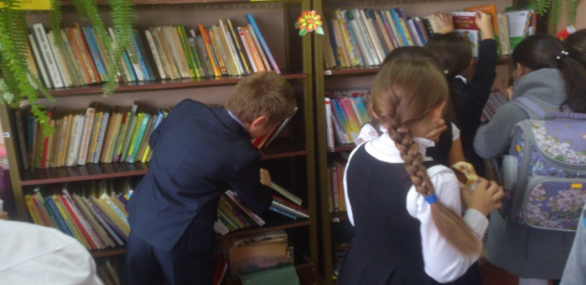
- Обмен произведений печати и CD – дисков, работа со справочными материалами, доступ в Интернет производится по графику работы, установленному библиотекой.

Массовая работа
- Проведение тематических библиотечных уроков
- Организация конкурсов и викторин среди читателей
- Подготовка и проведение устных журналов
- Создание и организация просмотра рекламных роликов в помещении библиотеки
- читателей о новых поступлениях в библиотеку
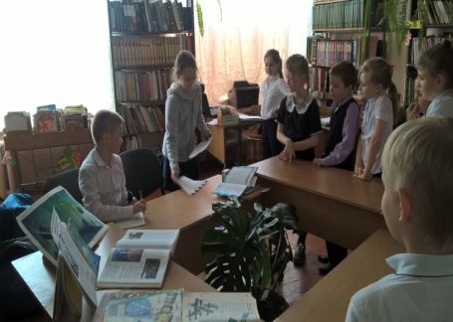
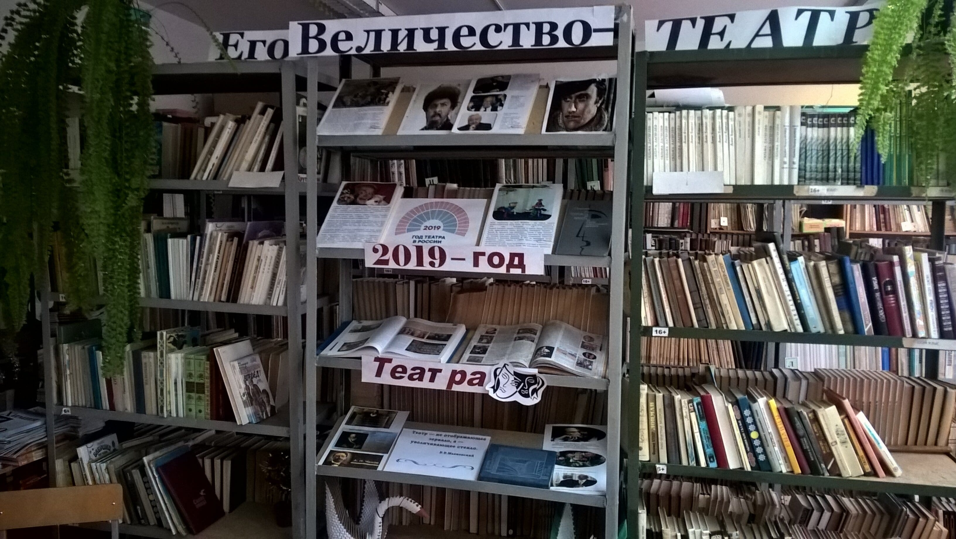
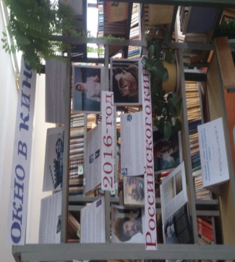
Выставочная работа
        - Оформление книжных выставок
        - Оформление информационных стендов
        - Организация тематических
        - и возрастных подборок книг
        - Организация выставок творческих
        - работ учащихся
Индивидуальная работа с пользователями

Библиотека оказывает помощь читателям в отборе информации, в оформлении ими творческих работ, проводит консультации по правилам пользования библиотекой, организует работу по использованию Интернет-ресурсов.
Библиотека проводит работу с читателями по сохранности книг и учебников, информирует родителей о наличии учебников и замене книг и учебников, утерянных читателями.
В библиотеке есть возможность использования копировально-множительной техники.

Основные показатели работы библиотеки за 2020 год
Общий фонд – 20584 экземпляров
- Фонд учебников – 8863 экземпляров
- Фонд художественной и прочей литературы – 9721 экземпляров
- Электронные издания – 206 экземпляров
- Количество читателей – 1500 человек
- Количество книговыдач –7210 + 320 читальный зал
- Количество посещений – 8250 + 356 читальный зал
- Обращаемость – 0,95 %.
- Читаемость – 12,8 %.
- Посещаемость – 9,2 %.
- Книгообеспеченность – 17 %.

Схема работы библиотеки
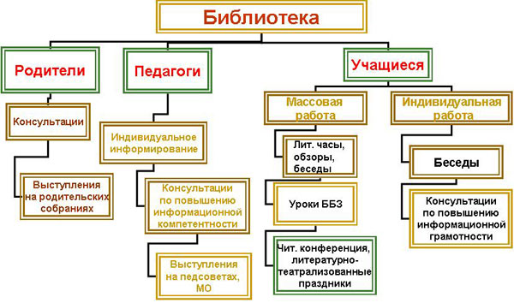

График работы
с 8 ⁰⁰ до 15 ¹⁵
9⁰⁰ ⁻14¹⁵ работа с читателями
8⁰⁰ ⁻9⁰⁰
работа с фондом
работа с фондом
14¹⁵ -15¹⁵

Выходной - суббота, воскресенье Последний четверг месяца- санитарный день

